BÀI TẬP GIT 2
Giải thích và cho ví dụ minh họa các câu sau
- Phân biệt các cấp độ reset
Soft: git reset --soft 916b0e8
Ở đây em muốn quay trở lại trạng thái cũ là thembt2-> 916b0e8

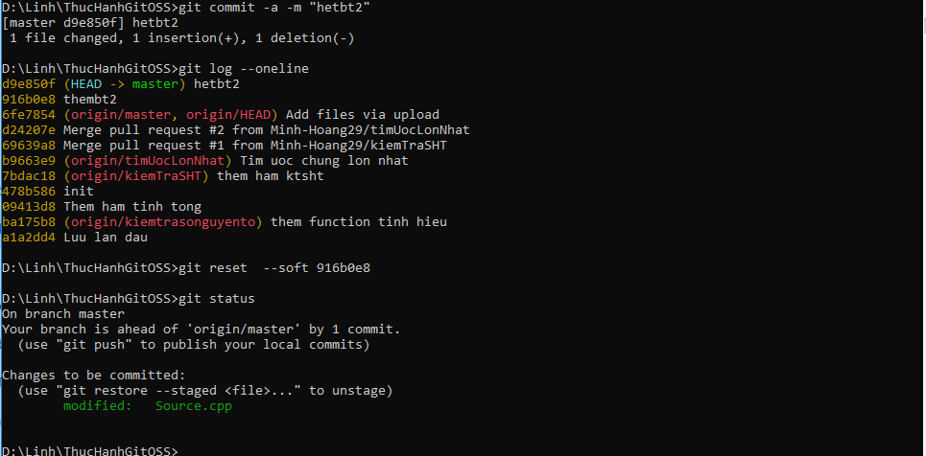
Sau khi thực hiện lệnh git đó:
Trạng thái của git status:

D:\Linh\ThucHanhGitOSS>git status
On branch master
Your branch is ahead of 'origin/master' by 1 commit.
(use "git push" to publish your local commits)

Changes to be committed:
(use "git restore --staged <file>..." to unstage)
modified: Source.cpp
Giải thích Soft: Nhìn chung thì thấy nó đã bị hủy,nhưng sâu vào thì nó vẫn còn đó chỉ không là commit mới nhất của nhánh “master” mà thôi

modified: Source.cpp
Lệnh git status xác nhận rằng các thay đổi từ commit d9e850f vừa "hủy" (việc sửa đổi file Source.cpp) vẫn còn nguyên và đang nằm trong Staging Area (mục "Changes to be committed"), kiểu như là git add Source.cpp xong.

Mixed: git reset --mixed 916b0e8 ( đây là trạng thái default của git nếu không nhập mức độ thì auto vào cái này)
Ở đây tạo lại commit tên tương tự để thực hiện lại:
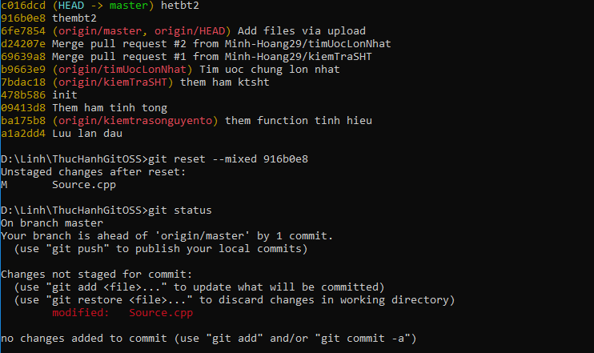
D:\Linh\ThucHanhGitOSS>git status
On branch master
Your branch is ahead of 'origin/master' by 1 commit.
(use "git push" to publish your local commits)

Changes not staged for commit:
(use "git add <file>..." to update what will be committed)
(use "git restore <file>..." to discard changes in working directory)
modified: Source.cpp

no changes added to commit (use "git add" and/or "git commit -a")

Khác với cờ “SOFT” thay vì thực hiện thay đổi và gán nó vào tạm thời “Staging Area” thì nó sẽ lấy tất cả ra khỏi chỗ này và trả lại về Working Directory
“Changes not staged for commit:”
Có thay đổi nhưng chưa sẵn sàng để thực hiện commit
“modified: Source.cpp”
File Source.cpp vẫn ở yên đó
no changes added to commit (use "git add" and/or "git commit -a")
- Khu vực chờ vẫn rỗng
Cái này như thao tác UNDO -> Hủy commit cuối cùng và hủy luôn lệnh git add cho các file.Vẫn giữ nguyên code trong thư mục, nhưng đưa chúng về lại trạng thái “Chưa add”

Hard
Đây là lệnh “nguy hiểm” cần phải cần thận khi thực hiện
git reset --hard 6fe7854
sau khi thực hiện lệnh này nó mất hết tất cả (xóa tất cả Staging Area và xóa luôn các thay đổi code trong thư mục
Lúc này “ D:\Linh\ThucHanhGitOSS>git status
On branch master
Your branch is up to date with 'origin/master'.

nothing to commit, working tree clean”
nothing to commit, working tree clean
nó không có gì để commit hoàn toàn trống rỗng
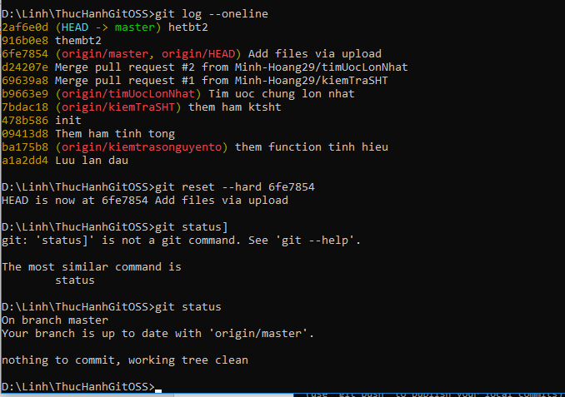
Ví dụ:
Chup hinh log
Nội dung file: 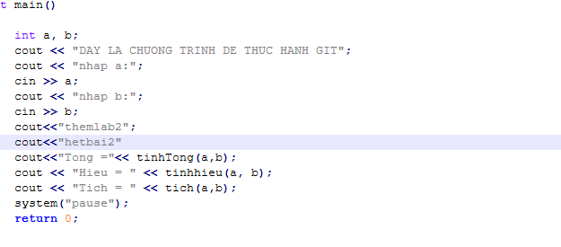
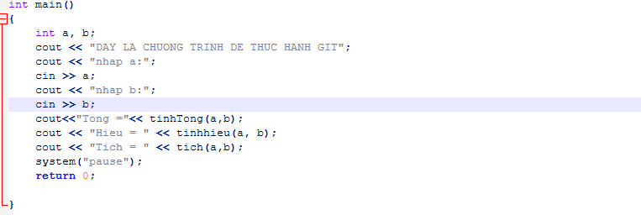
Sau khi thực hiện lệnh git reset –hard (…) mất luôn nội dung trong file code
- Merge và rebase
- Phân biệt pull và fetch
- Cherry pick dùng để làm gì? Cách dùng như thế nào?
- Đây là một dung để pick một commit cụ thể từ một nhánh bất kỳ và copy nó vào nhánh đang làm việc.
- Fix lỗi nóng:
Có 2 branches Main ( sản phẩm chính) và Dev( nhánh để phát triển sản phẩm)
Khi có một lỗi từ Main tạo nhánh “hotfix” để vá lỗi và tạo 1commit để sửa lỗi đó
Merge hotfix đó vào Main và để vá lỗi
Lỗi này cũng tồn tại trên nhánh Dev-> thay vì merge từ main ( main có thể chứa code cũ)
Nên làm git checkout dev và git cherry-pick <commit A> mang sang
2.Commit nhầm nhánh
Đây làm việc ở X mà commit một thay đổi mà lẽ ra nó phải nằm ở nhánh Y
Git checkout y
Git cherry -pick <commit B>
Git checkout x
Git reset –hard Head~1 ( xóa khỏi nhánh sai)

- Hướng dẫn sử dụng stash
- Git tag dung để làm gì? Cách dùng như thế nào?
- Phân biệt revert với reset
- Hướng dẫn sử dụng git diff

